수집 모델 추가
목록에서 새 수집모델 추가 버튼을 클릭하면, 아래와 같이 수집 모델 편집 화면으로 전환됩니다.
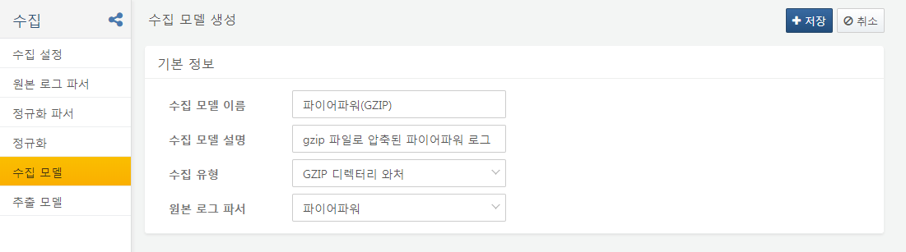
각 설정 항목의 의미는 아래와 같습니다:
수집 모델 이름
화면에 표시할 수집 모델 이름을 입력합니다. 추출 모델이나 수집기 설정 화면 등에서 수집 모델을 선택할 때 이 이름이 표시됩니다.
수집 모델 설명
수집 모델에 대한 설명을 입력합니다.
수집 유형
로그를 수집할 방법을 정의합니다. 수집기를 생성할 때 수집 서버나 센트리에서 지원하는 수집 유형에 따라 사용 가능한 수집 모델이 결정됩니다.
원본 로그 파서
수집 서버에 원본 로그가 수집된 직후에 필드 추출에 사용할 원본 로그 파서를 지정합니다. 기존에 존재하지 않는 파서인 경우, 원본 로그 파서 추가 메뉴에서 추가합니다.

